Паспорт инвестиционной площадки расположенной по адресу: Ульяновская область, Мелекесский район, муниципальное образование «Новомайнское городское поселение»

I | Общая информация
 | Муниципальное образование |  |  | Муниципальное образование «Новомайнское городское поселение»
 | Название инвестиционной площадки |  |  | под размещение мини-фермы
 | Адрес инвестиционной площадки |  |  | Ульяновская область, Мелекесский район, р.п. Новая Майна
 | Площадь инвестиционной площадки |  |  | 42 158 кв.м.
 | Площадь зданий, строений и сооружений (м) |  |  | 0
 | Кадастровый номер (квартал) площадки (участка) |  |  | 73:08:040801:6523
 | Контактное лицо от администрации муниципального образования |  |  | Сутягин Валерий Алексеевич – Глава администрации МО «Новомайнское городское поселение»
 |  |  |  | тел.: | 8-906-393-74-50
 |  |  |  | e-mail: | new.maina@yandex.ru
 | Контактное лицо от Центра развития предпринимательства |  |  | Волкова Татьяна Александровна
 |  |  |  | тел.: | 8-927-802-55-75
 |  |  |  | e-mail: | centr_rp@mail.ru
 | Ближайшее образовательное учреждение
 |  |  |  | Название | МБОУ СШ №1 имени Н.Ф. Шутова р.п. Новая Майна
 |  |  |  | Адрес | р.п.Новая Майна,  ул. Шутова, д. 1
 | Кадровая составляющая муниципального образования
 |  |  |  | Общая численность населения МО | 6474
 |  |  |  | Численность трудоспособного населения | 3094
 | Социальные объекты (гостиницы, дома культуры, ТРЦ)
 |  |  |  | Название
 |  |  |  | адрес
 |  |  |  | Название
 |  |  |  | адрес
 |  |  |  | Название
 |  |  |  | адрес
 | Туристические объекты (Турбазы, дома отдыха)
 |  |  |  | Название
 |  |  |  | адрес
II | Правовой статус инвестиционной площадки
 | Вид собственности |  | Собственность муниципального образования «Новомайнское городское поселение»
 | Категория земель |  | Земли сельскохозяйственного назначения
 | Вид разрешенного использования |  | для сельскохозяйственного производства
 | Вид и состав территориальной зоны в соответствии с документами территориального планирования МО |  | СХ.1 Зона сельскохозяйственного использования
 | Наличие ограничений по размещению предприятий, санитарная зона |  | -
 | Условия предоставления площадки в пользование |  | собственность/аренда
III | Транспортная доступность инвестиционной площадки
 | Расстояние до ближайшей автомобильной дороги (км) | 1,6
 | Расстояние до ближайшего города/населенного пункта (км)/регионального центра (км) | г.Димитровград, 15 км
 | Расстояние до ближайших железнодорожных путей | г.Димитровград, 16,5 км
IV | Инфраструктура инвестиционной площадки
 | Электроснабжение
 | Сетевая организация | ПАО «Россети России»
 | Расстояние до инвестиционной площадки | 428 м до ТП
 | Существующие лимиты электрическая мощность (МВт) | -
 | Газоснабжение (при наличии)  Сетевая организация | ООО «Газпром межрегионгаз Ульяновск»
 | Расстояние до инвестиционной площадки | 443 м до ГРП
 | Водоснабжение (при наличии)
 | Сетевая организация | ООО «РОДНИК»
 | Расстояние до инвестиционной площадки | 37 м до трассы водопровода
 | Водоотведение (при наличии) | -
 | Сетевая организация | -
 | Расстояние до инвестиционной площадки | -
V | Перечень зданий и сооружений расположенных на площадке (при наличии)
1 | Наименование объектов | -
 | Высота до потолков (м) | -
 | Характеристика помещений | -
VII | Дополнительные сведения
 | Координаты | широта - 54,1443°, долгота - 49,7852°

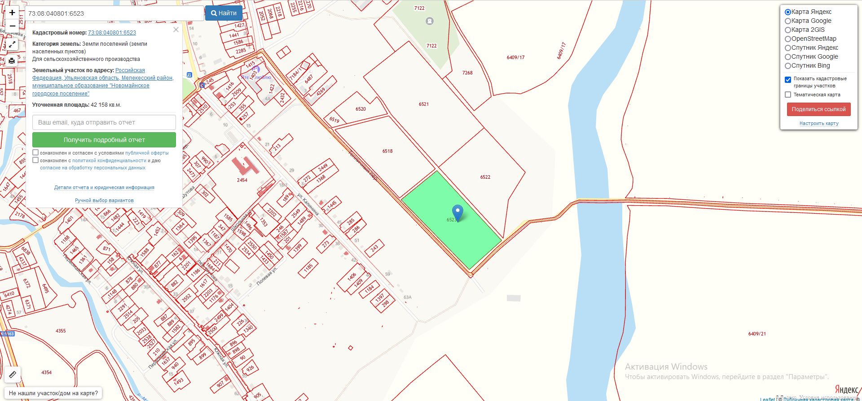

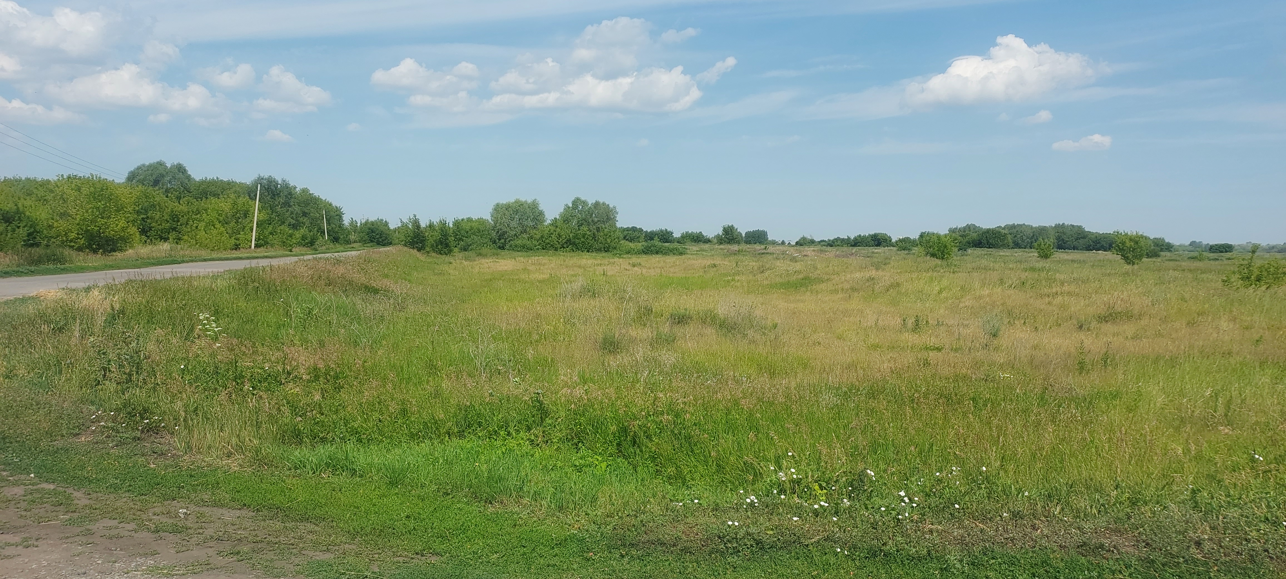
К инвестиционному паспорту площадки, в случае необходимости, прилагаются:
- Фотографии в хорошем качестве (формат jpg)
- Видео файлы
- Текстовые материалы (дополнительные сведения о инвестиционной площадке, инфраструктуре, ограничениях, форме собственности, пожелание собственника и т.д.)
- Схемы (расположение объекта, размещение зданий и сооружений, размещение точек подключения к инфраструктуре и прочее)

